GUÍA DE APRENDIZAJE TECNOLOGÍA SEMANA 9
Curso | 8° Año Básico
Semana | Desde el 01 al 05 de junio 2020
Asignatura | Tecnología
Docente | Ermelina Gárate González
Unidad 1 | Planteamiento del problema e identificación de necesidades

Objetivo (s) de Aprendizajes | Objetivo de la clase
TE08 OA 06  Establecer impactos positivos y/o negativos de las soluciones tecnológicas analizadas considerando aspectos éticos, ambientales y sociales, entre otros | Analizar el proceso de separación de las partes de un determinado objeto o sistema para su estudio
Contenidos | Habilidades
Efecto de soluciones tecnológicas | Establecer  Analizar

UNA MANERA DE ACERCARNOS Y BUSCAR RESPUESTAS SOBRE EL MUNDO ARTIFICIAL
Introducción al análisis de un objeto tecnológico
- Entendemos como análisis al proceso de separación de las partes de un determinado objeto o sistema para su estudio. Éste se puede aplicar en distintos ámbitos, en este caso es el de la tecnología, que aborda a aquellos productos hechos para ser comercializados.
- Se pueden aplicar distintos tipos de análisis, los que veremos a continuación:

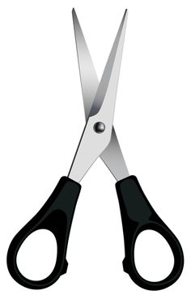

ACTIVIDADES
1.- Leer la introducción del análisis del objeto tecnológico.

Funciones | Tipo de análisis
¿Qué forma tiene? | Morfológico
¿Qué función cumple? | Funcional
¿Cuáles son sus elementos y cómo se relacionan? | Estructural
¿Cómo funciona? | De funcionamiento
¿Cómo está elaborado y cuáles son sus materiales | Tecnológico
¿Qué valor tiene? | Económico
¿En qué se diferencia de objetos equivalentes? | Comparativo
¿Cómo afecta a las personas? | Social
¿Cuál ha sido la evolución histórica del objeto? | Histórico

2.- Análisis morfológico
- ¿Qué forma tiene?
3.- Análisis descriptivo que ayuda a realizar una lectura del producto para determinar su apariencia.
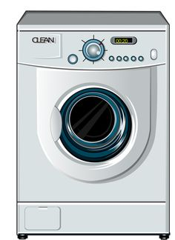

4.- Análisis funcional
• Trata de la función que cumple el objeto en sí, con qué fin fue creado.

- Leer la introducción al análisis de objetos tecnológicos y aprende los contenidos.
- Pintar los dibujos presentados en la lámina de trabajo.
- Pega esta guía de trabajo en tu cuaderno de Tecnología porque serán evaluadas
- Ahora que ya estudiaste te invito a probar tu memoria completando las siguientes preguntas, no mires el solucionario hasta que haya completado las pregunta:

- Un análisis es el proceso de______________________________________________________
_________________________________________________________
- Análisis descriptivo es aquel que _______________________________________________________
_________________________________________________________
- El análisis funcional es aquel ______________________________________________________

SOLUCIONARIO
a) Un análisis es el proceso de separación de las partes de un determinado objeto o sistema para su estudio.
b) El análisis descriptivo es aquel que ayuda a realizar una lectura del producto para determinar su apariencia.
c) El análisis funcional es el que determina las funciones que realiza el objeto.
d)

